

АДМИНИСТРАЦИЯ ГОРОДА КРАСНОЯРСКА

РАСПОРЯЖЕНИЕ

23.10.2026 | № 6939-недв
​

Об установлении публичного сервитута
(ФИЛИАЛ «КРАСНОЯРСКАЯ ТЕПЛОСЕТЬ»
АО «ЕНИСЕЙСКАЯ ТГК (ТГК-13)»)

На основании ходатайства ФИЛИАЛА «КРАСНОЯРСКАЯ ТЕПЛОСЕТЬ» АО «ЕНИСЕЙСКАЯ ТГК (ТГК-13)» от 24.09.2026 вх. № 22013-ги-МУ, в соответствии со статьей 23, главой V.7 Земельного кодекса Российской Федерации, Федеральным законом от 27.07.2010 № 190-ФЗ «О теплоснабжении», постановлением Правительства Российской Федерации от 22.02.2012 № 154 «О требованиях к схемам теплоснабжения, порядку их разработки и утверждения», руководствуясь статьями 45, 58, 59 Устава города Красноярска, распоряжением Главы города Красноярска от 22.12.2006 № 270-р:
1. Установить публичный сервитут:
1) в отношении части земельного участка площадью 12 кв. м, входящей в границы земельного участка с кадастровым номером 24:50:0400131:95, расположенного по адресу: Российская Федерация, Красноярский край, городской округ город Красноярск, город Красноярск, улица Березина, земельный участок 1а;
2) в отношении части земельного участка площадью 88 кв. м, входящей в границы земельного участка с кадастровым номером 24:50:0000000:1370, расположенного по адресу: Красноярский край, г. Красноярск, Советский район, автодорога по ул. Березина от ул. Шахтеров до ул. Взлетной;
3) в отношении части земельного участка площадью 45 кв. м, входящей в границы земельного участка с кадастровым номером 24:50:0400131:719, расположенного по адресу: Российская Федерация, Красноярский край, г. о. город Красноярск, г. Красноярск, ул. Аэровокзальная, з/у 19г;
4) в отношении земель, государственная собственность на которые не разграничена, площадью 198 кв. м, расположенных в границах кадастрового квартала 24:50:0400131, по адресу: Красноярский край, г. о. город Красноярск, г. Красноярск, Советский район,
в целях строительства и эксплуатации ФИЛИАЛОМ «КРАСНОЯРСКАЯ ТЕПЛОСЕТЬ» АО «ЕНИСЕЙСКАЯ ТГК (ТГК-13)» (ОГРН 1051901068020, ИНН 1901067718) объекта «Тепловая сеть 2DN100 от тепловой камеры ТК121 до границ земельного участка нежилого здания», расположенная по адресу: г. Красноярск, Советский район, ул. Березина, 1а».
2. Публичный сервитут устанавливается на 49 лет.
3. Утвердить границы публичного сервитута согласно приложению 1.
4. Порядок установления зон с особыми условиями использования территорий и содержание ограничений прав на части земельных участков и земли, государственная собственность на которые не разграничена, указанные в пункте 1 настоящего распоряжения (далее – Участок), в границах охранной зоны инженерных сетей определить в соответствии со Сводом правил 42.13330.2026 «Градостроительство. Планировка и застройка территорий» (СНиП 2.07.01-89* Градостроительство. Планировка и застройка городских и сельских поселений), утвержденным приказом Минстроя России от 11.06.2026 № 368/пр.
5. Эксплуатацию инженерного сооружения осуществлять:
с учетом расположения, глубины залегания и охранных зон
инженерных сетей, а также сооружений с кадастровыми номерами 24:50:0400131:7420, 24:50:0000000:350274, 24:50:0400131:7489;
в границах охранной зоны тепловых сетей в соответствии с приказом Минстроя России от 17.08.1992 № 197 «О типовых правилах охраны коммунальных тепловых сетей»;
с учетом границ зоны публичного сервитута с реестровым номером 24:50-6.10067;
в границах охранных зон линий электропередачи в соответствии с порядком установления охранных зон объектов электросетевого хозяйства и особых условий использования земельных участков, расположенных в границах таких зон, утвержденным постановлением Правительства Российской Федерации от 24.02.2009 № 160;
в границах третьего пояса зоны санитарной охраны источника питьевого и хозяйственно-бытового водоснабжения – поверхностного водозабора на р. Енисей ОАО «РУСАЛ Красноярск» в соответствии с СанПиН 2.2.1/2.1.1.1200-03 «Санитарно-защитные зоны и санитарная классификация предприятий, сооружений и иных объектов», СанПиН 1.2.3685-21 «Гигиенические нормативы и требования к обеспечению безопасности и (или) безвредности для человека факторов среды обитания», СанПиН 2.1.3684-21 «Санитарно-эпидемиологические требования к содержанию территорий городских и сельских поселений, к водным объектам, питьевой воде и питьевому водоснабжению, атмосферному воздуху, почвам, жилым помещениям, эксплуатации производственных, общественных помещений, организации и проведению санитарно-противоэпидемических (профилактических) мероприятий»;
в границах третьего пояса зоны санитарной охраны подземного водозабора филиала «Красноярская ТЭЦ-3» АО «Енисейская ТГК (ТГК-13)», расположенного на острове Осиновском реки Енисей в 2–2,5 км от площадки ТЭЦ-3 в г. Красноярске в соответствии с приказом министерства природных ресурсов и лесного комплекса Красноярского края от 14.10.2025 № 86-2379-од;
в границах третьего пояса зоны санитарной охраны поверхностного водозабора на р. Енисей AO «Красноярская ТЭЦ-1» в соответствии с приказом министерства экологии и рационального природопользования Красноярского края от 29.11.2023 № 77-1627-од;
в границах приаэродромной территории аэродрома гражданской авиации Красноярск (Емельяново) (пятая подзона) в соответствии со статьей 47 Воздушного кодекса Российской Федерации, приказом Федерального агентства воздушного транспорта от 02.09.2022 № 629-п «Об установлении приаэродромной территории аэродрома гражданской авиации Красноярск (Емельяново)».
6. Порядок расчета и внесения платы за публичный сервитут представлен в приложении 2.
7. ФИЛИАЛУ «КРАСНОЯРСКАЯ ТЕПЛОСЕТЬ» АО «ЕНИСЕЙСКАЯ ТГК (ТГК-13)»:
заключить соглашение об осуществлении публичного сервитута с собственником земельного участка с кадастровым номером 24:50:0400131:95, с землепользователями земельных участков с кадастровыми номерами 24:50:0000000:1370, 24:50:0400131:719;
при проведении земляных работ открыть ордер в МКУ города Красноярска «УДИБ» (ИНН 2466215012) в соответствии с Порядком выдачи разрешения (ордера) на проведение работ, связанных с нарушением благоустройства, утвержденным постановлением администрации города Красноярска от 09.01.2014 № 4;
обеспечить приведение Участка в состояние, пригодное для его использования в соответствии с разрешенным использованием, не позднее трех месяцев после завершения строительства сооружения, для размещения которого устанавливается публичный сервитут.
8. Отделу землепользования департамента муниципального
имущества и земельных отношений администрации города Красноярска в течение пяти рабочих дней с даты принятия настоящего распоряжения обеспечить осуществление действий, предусмотренных пунктом 7 статьи 39.43 Земельного кодекса Российской Федерации.
9. Отделу организационной работы департамента муниципального имущества и земельных отношений администрации города Красноярска выдать заинтересованным лицам копии настоящего распоряжения.
10. Настоящее распоряжение разместить в сетевом издании «Официальный интернет-портал правовой информации города Красноярска» (PRAVO-ADMKRSK.RU) и на официальном сайте администрации города Красноярска.

Заместитель Главы города –
руководитель департамента
муниципального имущества
и земельных отношений Е.С. Горшкова

Приложение 1
к распоряжению
администрации
города Красноярска
от ____________ № _________

СВЕДЕНИЯ
о границах публичного сервитута

Местоположение границ  публичного сервитута | Красноярский край, г. о. город Красноярск, г. Красноярск, Советский район
Система координат | МСК-167 (зона 4)
Метод определения координат | аналитический метод
Площадь земельного участка | 343 кв. м
Средняя квадратическая погрешность положения характерной точки (Mt), м | 0,1
Обозначение характерных  точек границ | Координаты, м
Обозначение характерных  точек границ | Х | Y
1 | 2 | 3
1 | 634070.87 | 101250.30
2 | 634067.57 | 101250.96
3 | 634066.84 | 101250.92
4 | 634066.84 | 101251.13
5 | 634065.19 | 101251.50
6 | 634064.95 | 101251.49
7 | 634061.84 | 101251.44
8 | 634061.87 | 101248.50
9 | 634061.87 | 101239.50
10 | 634064.87 | 101236.50
11 | 634064.87 | 101220.49
12 | 634064.87 | 101212.85
13 | 634064.05 | 101212.80
14 | 634058.30 | 101212.38
15 | 634058.79 | 101204.36
16 | 634063.75 | 101204.09
17 | 634063.90 | 101206.57
18 | 634070.98 | 101207.13
19 | 634070.92 | 101220.48
20 | 634070.84 | 101242.37
1 | 2 | 3
21 | 634067.87 | 101242.50
22 | 634067.87 | 101245.50
23 | 634069.40 | 101247.03
24 | 634070.87 | 101248.50
1 | 634070.87 | 101250.30
Система координат: МСК 167

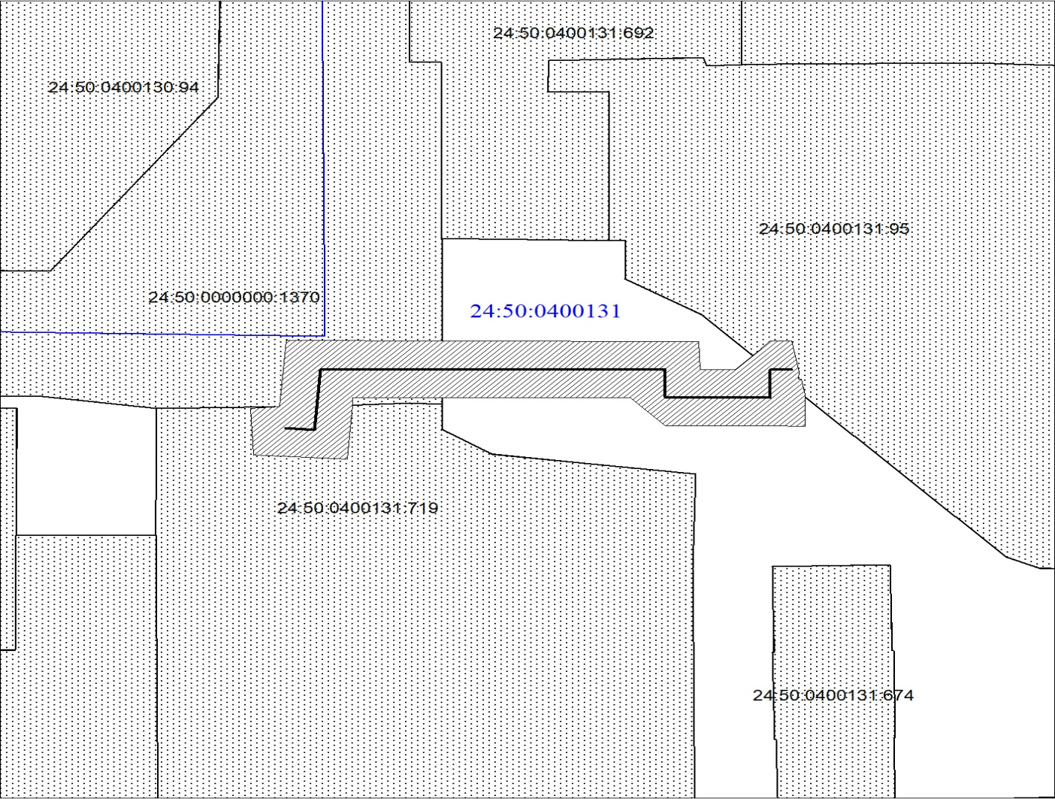
Масштаб 1:500
Условные обозначения:

 | – испрашиваемая часть земельного участка;
:719 | – надписи кадастрового номера земельного участка;
24:50:0400131 | – обозначение кадастрового квартала;
 | – граница кадастрового квартала;
 | – инженерное сооружение, в целях эксплуатации которого устанавливается публичный сервитут;
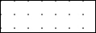 | – земельный участок, сведения о котором содержатся в ЕГРН.

Приложение 2
к распоряжению
администрации
города Красноярска
от ____________ № _________

ПОРЯДОК
расчета и внесения платы за публичный сервитут

1. Расчет платы за публичный сервитут в отношении земель, государственная собственность на которые не разграничена, исчисляется по формуле:

Р_{п} = (П x ПЛ_{серв}) x К,

где:
Р_{п} – размер платы за публичный сервитут, рублей в год;
П – средний уровень кадастровой стоимости по сегментам объектов недвижимости, рублей;
К – коэффициент платы за публичный сервитут. В отношении земельного участка, находящегося в государственной или муниципальной собственности и не обремененного правами третьих лиц, коэффициент платы равен 0,01% кадастровой стоимости земельного участка за каждый год его использования, при этом плата за публичный сервитут, установленный на три года и более, не может быть менее чем 0,1% кадастровой стоимости земельного участка, обремененного сервитутом, за весь срок сервитута;
ПЛ_{серв} – площадь части земельного участка (публичного сервитута), кв. м.
Размер платы за публичный сервитут представлен в таблице.
Таблица. Размер платы за публичный сервитут в отношении земель, государственная собственность на которые не разграничена.

Номер  кадастрового квартала  земель | Средний  уровень  кадастровой стоимости  по сегментам объектов недвижимости,  руб. (П) | Площадь  земель,  государственная собственность на которые не разграничена,  кв. м | Коэффициент платы  за публичный  сервитут,  % (К) | Размер  платы  за публичный сервитут в год,  руб. (Р_{П}) | Размер  платы  за публич-ный серви-тут за весь период,  руб. (Р_{П})
24:50:0400131 | 998,41 | 198 | 0,01 | 19,77 | 197,70
Банковские реквизиты для оплаты:
УФК по Красноярскому краю (департамент муниципального имущества и земельных отношений администрации города Красноярска);
ИНН 2466010657/КПП 246601001, ОКТМО 04701000;
расчетный счет № 03100643000000011900;
банк получателя: Отделение Красноярск Банка России/УФК по Красноярскому краю, г. Красноярск, лицевой счет № 04193005680;
БИК 010407105, к/с № 40102810245370000011;
основной платеж – КБК 905 111 05410 04 0000 120;
пеня – КБК 905 1 16 07090 04 0000 140.
2. Плата за публичный сервитут вносится обладателем публичного сервитута единовременным платежом не позднее шести месяцев со дня принятия решения об установлении публичного сервитута.

